
Art. Nr. 979-00.001
Käyttöopas
Yleistä tietoa
Tämä käyttöopas kuuluu tuotteeseen Metmaxx® Wireless Charger "HoldNClickWireless". Se sisältää tärkeää tietoa tuotteen käyttöön liittyen. Lue käyttöohje huolellisesti ja säilytä se. Jos annat tuotteen eteenpäin, sisällytä myös käyttohje.
Suunniteltu käyttö
Tämä tuote on vain yksityiskäyttöön. Se mahdollistaa langattoman latauksen kaikille laitteille, jotka tukevat tätä teknologiaa.
Tuote tulee pitää poissa lasten ulottuvilta ja sitä tulisi käyttää vain vastuullisesti käyttäytyvien aikuisten. Valmistaja ei vastaa väärinkäytöstä johtuneista vahingoista.
Turvallisuusohjeet:
Varoitus!
- Huolehdi, että tuote on kiinnitetty turvallisesti
- Vältä kovia tärähdyksiä
- Kovissa tärähdyksissä, kuten kuoppaan ajatessa tai hätäjarrutuksessa tuote voi irrota kiinnikkeestä.
- Tarkista säännöllisesti, että tuote on kiinnitetty hyvin ja kiinnitä se uudelleen mikäli tarpeen.
- Älä käytä tuotetta, jos se on vahingoittunut. Tarkista kiinnike vahinkojen varalta aina ennen matkan aloittamista.
- Älä käytä telinettä, jos lämmitys on päällä ja täydellä teholla.
- Älä pura tuotetta.
- Älä altista tuotetta äärimmäiselle kuumuudelle/kylmyydelle tai kosteudelle.
- Pidä poissa lasten ulottuvilta, tuote ei ole lelu!
- Tuote tulee säilyttää turvallisessa ja kuivassa paikassa.
- Käytä tuotetta vain alkuperäisten osien kanssa (johdot).
- Tarkista ennen käyttöä, että käytettävä virtalähde on tarpeeksi tehokas. Optimitilanteessa virtalähde on 1,5 kertaa tehokkaampi kuin laitteen maksimilatausteho.
Valmistaja ei vastaa vahingoista, jotka johtuvat väärinkäytöstä, -kiinnityksestä, putoamisesta tai liian isosta painosta.
Tuotteen käyttö on käyttäjän vastuulla – vahingoittunutta laitetta ei korvata. Jos et hyväksy tätä, älä käytä laitetta.
Sisältö: Laite, 2 metallirengasta, käyttöohje, Micro USB-kaapeli
Purkaminen: Pura kaikki osat ja hävitä pakkausmateriaali oikeaoppisesti

Tuotekuvaus:
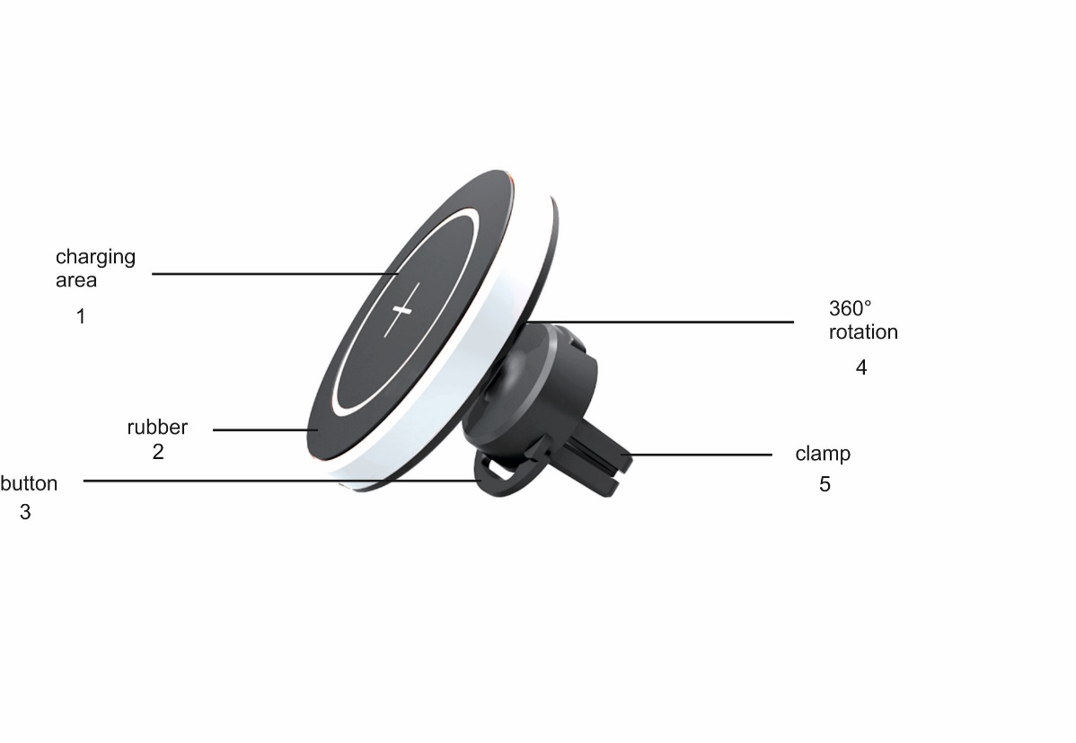

- Latausalue
- Puhelinkiinnike
- Nappi, josta kiinnike voidaan avata tai sulkea
- 360° astetta kääntyvä mekanismi
- Kiinnike tuuletusritilää varten

Ennen käyttöä:
Huolehdi, että tuote on vahingoittumaton ja että se sisältää kaikki osat.
Langaton lataus autossa!!
Kiinnitä puhelin telineeseen niin, että se latautuu.
Kiinnitä teline auton tuuletusritilään. Tarvittaessa tarkista useita asentoja, jotta teline on kiinni jämäkästi.
Yhdistä mukana tullut USB-kaapeli laitteen alaosassa olevaan porttiin ja toinen pää USB DC-5V muuntajaan autossa. Langaton lataus alkaa automaattisesti. Kun laite on ladattu kokonaa, irroita se kiinnikkeestä.

Tärkeää: Kaikki puhelimen kuoret eivät tue langatonta latausta niiden muotoilun ja paksuuden takia. Jos puhelimesi tukee langatonta latausta eikä lataus toimi, yritä irroittaa suojakuori ja yritä uudelleen.
Ongelmat:
Jos lataus ei toimi, tarkista seuraavat:
- Laite ei tue langatonta latausta. Tässä tapauksessa voit käyttää laturia vain telineenä tai vaihtoehtoisesti ostaa adapterin, joka mahdollistaa langattoman latauksen puhelimessa.
- Laite jota yritetään ladata on viallinen, eikä sitä voida ladata.
- Laite jota ladataan on laitettu telineeseen väärin.
- Micro USB-kaapeli ei ole kiinnitetty kunnolla.
- Laite on jo ladattu täyteen.
Hävittäminen:
Hävitä tuote paikallisten säädösten mukaisesti.
Technical data:
Malli: 979-00.001
Nimi: Metmaxx® Wireless Charger " HoldNClickWireless "
DC sisään: 5V/1,5A
DC ulos: 5V/1A

© Kaikki oikeudet pidätetään
Käyttöohjeiden kopiointi missään muodossa vain alkuperäisen kirjoittajan kirjallisella suostumuksella.



